**UAS PRAKTIKUM**

**METODE STATISTIKA**

Untuk meningkatkan penjualan, Kafe Ichiraku melakukan survey kepada 15 pelanggannya. Berdasarkan survey yang dilakukan, diperoleh data sebagai berikut:

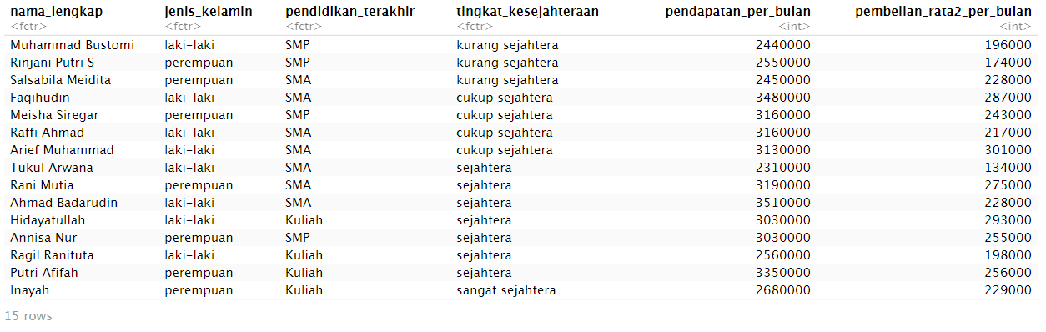

**NOTE:** Beberapa soal memerlukan langkah tambahan dalam mengambil data, seperti melakukan filter terlebih dahulu, dan sejenisnya. Dalam melakukan langkah tambahan tersebut, kalian bebas buat ketikan manual, pakai bantuan excel, ataupu langsung ketikan kode pakai R.

1. Tentukan apakah proporsi pelanggan laki-laki lebih dari 50%! Gunakan taraf signifikansi sebesar 5%!
2. Tentukan apakah korelasi antara pendidikan terakhir dengan tingkat kesejahteraan bernilai positif menggunakan uji korelasi Rank Spearman dengan taraf signifikansi sebesar 5%! (kodekan data menjadi angka terlebih dahulu. Misalkan: SMP = 0, SMA = 1, dst. Untuk pengkodeannya, kalian bisa menggunakan excel terlebih dahulu atau dengan R langsung)
3. Tentukan apakah ada perbedaan variansi pembelian rata-rata per bulan berdasarkan pendidikan terakhir menggunakan uji Barlett dengan taraf signifikansi sebesar 5%! (Anggap data telah memenuhi asumsi)
4. Buatlah model regresi linear antara gaji per bulan terhadap pembelian rata-rata per bulan! Kemudian tentukan:

* Apakah model tersebut sudah signifikan atau layak digunakan?
* Apakah ada hubungan antara gaji per bulan dengan pembelian rata-rata per bulan!
* Berapa pembelian rata-rata per bulan pelanggan dengan gaji sebesar Rp 4.600.000!

1. Salah satu asumsi dari regresi linear adalah residual/error terdistribusi normal. Tentukan apakah residual model regresi yang kita buat sebelumnya terdistribusi normal! Gunakan uji Shapiro Wilk dan QQ plot! (Gunakan kode lm(…)$residuals untuk mendapatkan nilai residualnya)